HƯỚNG DẪN SỬ DỤNG SMS-API

1. **Chuẩn bị**
2. **Các thiết bị cần thiết:** Orange Pi Plus 2E (Raspberry Pi), module sim900A, nguồn cấp cho Pi và nguồn 5V-2A cho sim900A, dây cắm cái-cái, sim điện thoại.
3. **Phần mềm cần thiết:** Cài đặt phần mềm Mobaxterm
4. **Sơ đồ kết nối giao tiếp UART giữa module sim900A với Orange Pi Plus 2E:**

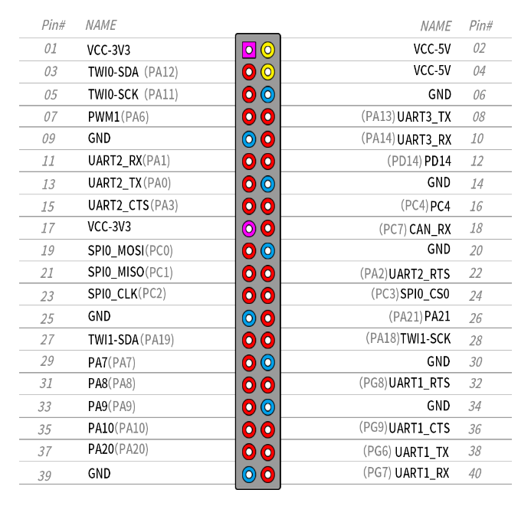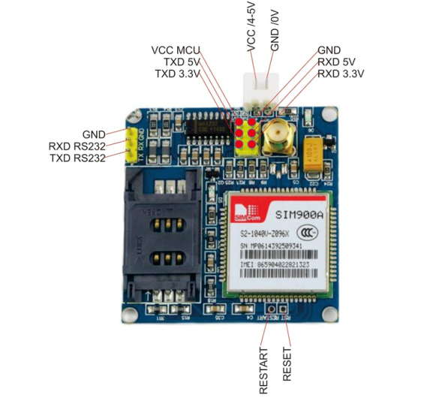

Sử dụng cổng UART2 trên orangePi (ứng với GPIO 11 và 13) và TX-RX 3.3V trên SIM900A  
+ Chân RX (GPIO 11) của Orange Pi nối với chân TXD 3.3V trên SIM900A

+ Chân TX (GPIO 13) của Orange Pi nối với chân RXD 3.3V trên SIM900A

+ GND của Orange Pi với GND của SIM900A

1. **Chạy chương trình**
2. **Orange Pi**

* Cài đặt hệ điều hành cho Orange Pi (Ubuntu)
* Kết nối wifi và chạy trên terminal để lấy IP (192.168.1.x): hostname -I
* Mở mobaxterm, trên terminal sử dụng lệnh ssh để kết nối với Pi (lưu ý bắt cùng một mạng wifi): ssh [username@192.168.1.x](mailto:username@192.168.1.x)

1. **Mobaxterm**

* Sau khi kết nối với Pi, upload dự án lên
* Mở terminal, trỏ vào thư mục “sim900a”: cd sim900a

Chạy chương trình đọc sms bằng lệnh: sudo ./test

* Mở một terminal khác, trỏ vào thư mục “my-express-app”: cd my-express-app

Chạy json-server trên port 5555: json-server --watch db.json --port 5555

* Thông tin các chuỗi json sms nhận được từ sim sẽ được lưu ở file “**db.json**”
* Mở web <http://192.16.1.x:5555/otps> để lấy thông tin sms
* **Lưu ý:**

+ có thể thay port 5555 thành port khác, ví dụ 8888, 8080,… và sửa port ở phần URL trong file **post.cpp** của thư mục sim900a bằng lệnh: nano post.cpp  
Sau khi chỉnh sửa, biên dịch và chạy lại chương trình.

+ thay số điện thoại ở phần **//Lấy thông tin sms** trong file **post.cpp** thành số điện thoại của sim